la Semana Santa | Holy Week | dar un paseo
mientras |  | el desfile
entonces |  | los preparativos
el aserrín |  | el ruido
la gente |  | El conjunto
la carroza |  | la procesión
recordar |  | mejor
- Traduce los términos al inglés.
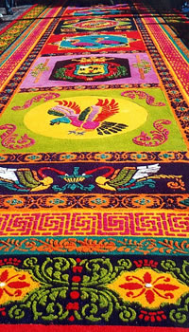
- Conjuga los verbos al pretérito o al imperfecto para llenar los espacios.
La primavera pasada __________(ir) de vacaciones a Guatemala.
__________(Tomar) dos vuelos y un autobús para llegar a mi destino. Entonces, __________(estar) muy cansado cuando finalmente __________(llegar) a mi hostal. Solamente __________(querer) dormir.
Aunque __________(ser) las nueve de la mañana, __________(acostarse).
Mientras __________(dormir) como un bebé, escuché un ruido fuerte y __________(asustarse).
__________(Asomarse) por la ventana para ver que __________(estar) pasando.
La gente __________(estar) haciendo alfombras hermosas de aserrín colorido. Las alfombras __________(tener) diseños geométricos de muchos colores vibrantes.
También __________(ver) gente construyendo carrozas grandes. Las carrozas __________(representar) escenas bíblicas.
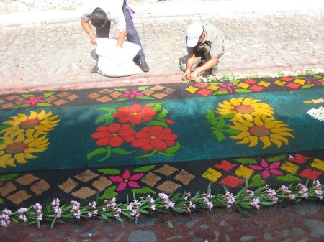
Le __________(preguntar) a una mujer en el hostal qué __________(estar) pasando afuera. Ella me __________(decir) que __________(ser) los preparativos para la Semana Santa.
El siguiente día, __________(dar) un paseo para explorar la ciudad. __________(Ver) un desfile. Mientras docenas de hombres __________(cargar) las carrozas, un conjunto __________(tocar) música. Otra gente __________(ver) la procesión con reverencia.
Siempre voy a recordar de mi experiencia en Guatemala. __________(Ser) una de las mejores experiencias de mi vida.

